**Чемпионат Республики Беларуси   
на удлиненных дистанциях 2015 года.   
Техническая информация**

**Дата и место проведения**

4 октября 2015 года, Логойский район (д. Цна)

**Программа соревнований**

4 октября

9.30 -11.00 - Прохождение мандатной комиссии в центре соревнований (д. Цна)

11.30 - Открытие соревнований

12.00 - Личные соревнования на удлиненных дистанциях.

16.00 - Награждение победителей и призеров соревнований. Награждение победителей и призеров Кубка Федерации за 2015 год. Закрытие соревнований

**Заявка**

Техническая заявка принимается на **бланках организаторов** до 28 сентября 2015 года по адресу: **E-mail: orientby@gmail.com**  При заявке **29-30 сентября плюс 50%** к целевому взносу. Заявки после 30 сентября не принимаются. Именную заявку, заверенную врачом диспансера, сдают при прохождении мандатной комиссии.

**Команды, не представившие заявки в установленном порядке, к соревнованиям не допускаются.**

**Отметка**

На соревнованиях будет применяться электронная отметка SPORTident. Участники групп**М20,** **М21Е, М21А,** **М35 и Ж21Е** должны **иметь чипы,**память которых **не менее 50 КП (SI-Card 6, SI-Card 9 и т.д.)**. **Использование чипов, не обеспечивающих необходимое количество резервных отметок (например, SI-Card 9, вместимость которого равна 50 КП, для М21Е) под ответственность участника!  Необходимо использовать чипы с достаточным количеством основных и резервных отметок на случай ошибок.**

**Большая просьба к участникам этих групп позаботиться о наличии подходящего чипа, так как количество арендных чипов с необходимым количеством отметок ограничено. В случае нехватки для всех участников арендных чипов с необходимым количеством отметок будут выдаваться** **2 чипа** **SI-Card 5** (стоимость аренды не меняется).

Организаторы могут предоставить чипы в аренду на время соревнований. В случае утери чипа представитель команды возмещает его стоимость.

**Характеристики чипов**

|  |  |  |
| --- | --- | --- |
| **Тип чипа** | **Вместимость отметок** | **Диапазон номеров** |
| SI-Card 5 | 30 КП со временем и 6 КП без времени | 1 – 499999 |
| SI-Card 6 | 64 КП со временем | 500000 – 999999 |
| SI-Card 8 | 30 КП со временем | 2000000 – 2999999 |
| SI-Card 9 | 50 КП со временем | 1000000 – 1999999 |
| SI-Card 10 | 128 КП со временем | 7000001 – 7999999 |
| SI-Card 11 | 128 КП со временем | 9000001 – 9999999 |

**Карта**

Карта «Цна». Масштаб1:10 000, высота сечения рельефа -5 м. Корректировалась в августе и сентябре 2015 г. (Валерий Денисов и Александр Буйлов). Формат карты 22х31,5 см и 31х44 см. Карты герметизированы. Легенды впечатаны в карту.

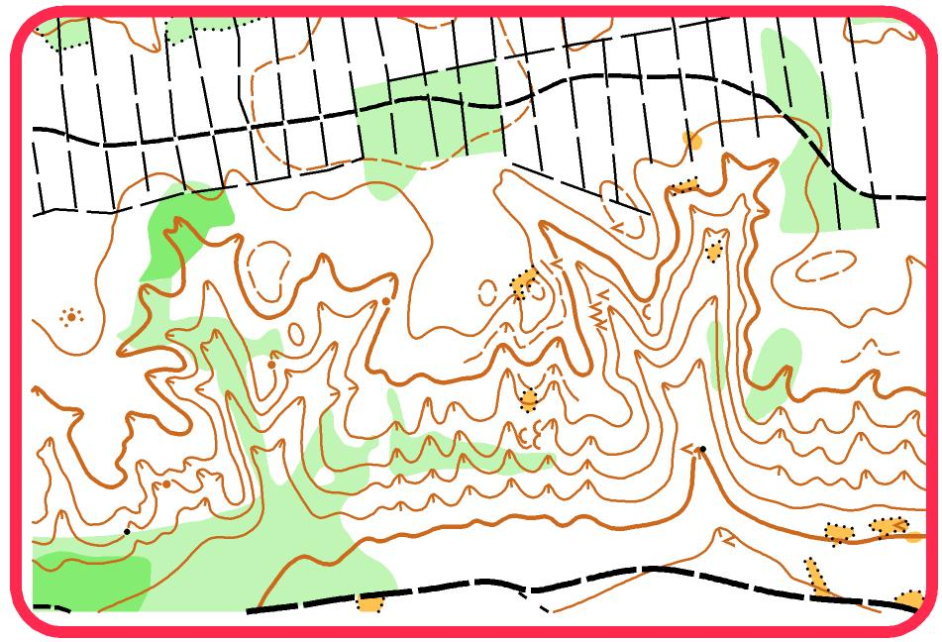

**Местность**

Среднепересеченная, с крупными формами холмистого рельефа (перепад на склоне до 30 метров). Сеть дорог развита умеренно. Отдельные, не используемые дороги, заросли травой. Лес, преимущественно, хвойных пород, хорошей и средней проходимости. Отдельные свежие просеки завалены валежником. Грунт в основном твердый. Опасных мест нет.

**Предварительные параметры дистанций**

|  |  |  |  |  |
| --- | --- | --- | --- | --- |
| **Группа** | **Длина (м.)** | **КП** | **Время побед. (мин.)** | **Контр. время (мин.)** |
| М20 | 15350 | 38 | 110 | 240 |
| М21А | 15570 | 40 | 110 | 240 |
| М21Е | 20890 | 48 | 130 | 260 |
| М35 | 16150 | 38 | 110 | 240 |
| М45 | 11700 | 30 | 90 | 220 |
| М55 | 10240 | 25 | 70 | 180 |
| М60 | 7820 | 20 | 60 | 160 |
| Ж20 | 10690 | 29 | 90 | 240 |
| Ж21А | 10050 | 26 | 90 | 240 |
| Ж21Е | 14750 | 36 | 110 | 240 |
| Ж35 | 10170 | 27 | 90 | 180 |
| Ж45 | 7950 | 19 | 80 | 220 |
| Ж55 | 6360 | 16 | 60 | 140 |
| Ж60 | 5430 | 14 | 55 | 130 |

***ВНИМАНИЕ!!! Планировка дистанций отличается от общепринятой концепции для марафона и предлагает большое количество средних и коротких перегонов. Пункты питания (2-3) будут отражены на карте.***

**Легенды.**

Участник **самостоятельно** берёт и герметизирует (крепит) легенду в стартовом коридоре.

**Схема центра соревнований**

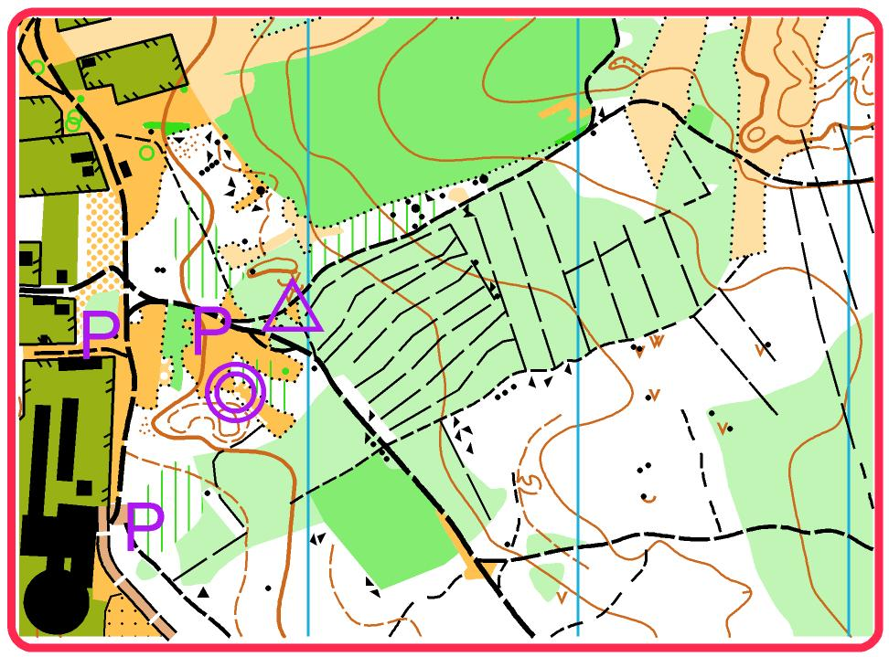

**Район соревнований**

Ограничен с юга – асфальтированной дорогой, запада - речкой, на северо-востоке – ограничений нет. В случае потери ориентировки выходить на запад к речке или юг к асфальтированной дороге и далее к центру соревнований.

**Целевой взнос**

Для групп МЖ 21Е, 21А, 35, 45, М55 -100 000 руб. С ЧИПом организаторов – 110 000 руб. Для групп МЖ 20, Ж55,60, М60 – 60 000 руб. С ЧИПом организаторов – 70 000 руб.

Штраф за не приехавшего участника – 50% целевого взноса.

При прохождении мандатной комиссии представитель команды выкупает весь стартовый пакет своей команды согласно предварительной заявке.

Возможна оплата на расчетный счет Белорусской федерации ориентирования.

**ОСО «Белорусская федерация ориентирования» РБ**УНН: 100172873 ОКПО: 00049354 Адрес: 220005, г. Минск, пр. Независимости, 49 Номер счета: 3015103675010 Банк: Региональная дирекция №700 ОАО «БПС-Сбербанк»» г. Минск, код 369 Адрес банка: г. Минск, пр. Машерова, 80

Назначение платежа: Целевой взнос на организацию соревнований.

Схема проезда

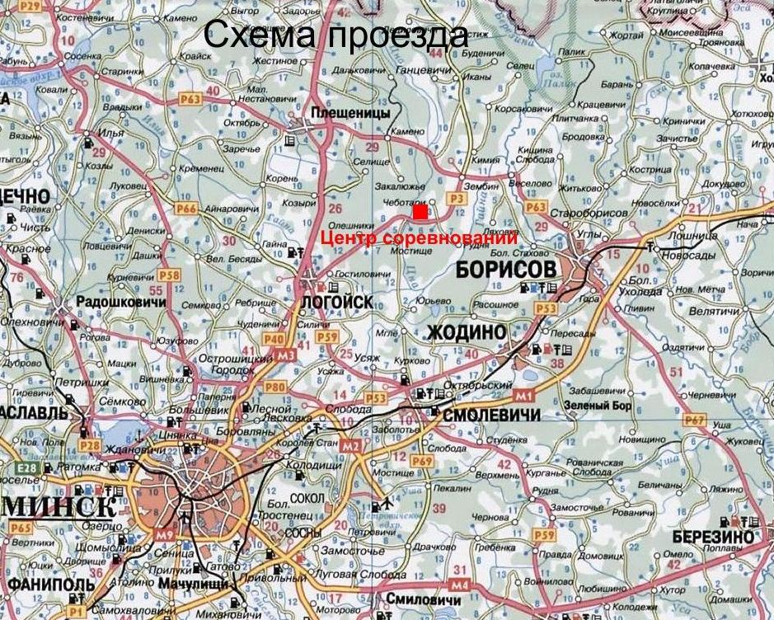

Координаты центра соревнований: **54°18'4.37"N  28° 5'54.00"E**